Игнатьева А.В. учитель начальных классов
МОУ Есаульская СОШ

Конспект урока

с применением компьютерных технологий, технологии поэтапного формирования умственных действий (Гальперин П.Я.), педагогической техники развивающего обучения по программе «Школа-2100» с использованием регионального компонента по теме: «Линейные и столбчатые диаграммы». Интегрированный урок математики и информатики. 4 класс.

Тема: Линейные и столбчатые диаграммы.
Цели: - учить строить линейные и столбчатые диаграммы и анализировать их;
-формировать навыки работы на компьютере;
-закреплять решение задач на нахождение доли числа и проценты;
-совершенствовать вычислительные навыки;
-развивать мышление, речь, внимание;
-воспитывать любовь к родному краю, интерес к предмету.

Оборудование: компьютеры, мультимедиа, линейки, карандаши, тетради, учебники.

План

I Организационный момент. 1 мин.

II Актуализация знаний. 7 мин.

III. Изучение нового. 16 мин

IV. Физминутка. 1-2 мин.

V. Закрепление. 8 мин.

VI Творческая работа. 5 мин.

VII Итог. 2 мин.
VIII Домашнее задание.
Ожидаемые результаты: усвояемость 100%
Межпредметные связи: информатика, окружающий мир

Ход урока.

- Орг. момент.
Прочитаем, что писал М.В.Ломоносов о математике.
(Приложение 1)
II. Актуализация знаний.
-Математическая разминка. «Блиц - турнир» по задачам.

-Беседа.
Что такое диаграмма?
Для чего они нужны?
Какие виды диаграмм существуют?
Что мы будем изучать на сегодняшнем уроке?

III Изучение нового материала.
Сегодня мы будем строить линейную и столбчатую диаграммы.
Посмотрим на таблицу.

-Какая река длиннее по области? По общей длине?
-Какая река короче?
Построим диаграмму общей длины рек.
Чертим прямой угол, на горизонтальном луче отмечаем длины рек, на вертикальном - названия рек. Чертим отрезки, получилась линейная диаграмма.
-Что можно сказать? (видно наглядно длины рек, удобнее сравнить)

А теперь построим диаграмму на компьютере, узнаем, как строит диаграммы компьютер. Выполняем команды вместе со Златой Викторовной - учителем информатики.
(Приложение 2)
Пуск - Программы-Excel-Заполнение данных - Выделить - Вставка-Диаграммы - Далее - Далее-Готово.
Вывод. Как лучше строить диаграммы: на компьютере или самим?

IV. Физминутка. Упр. для глаз, мышц спины, туловища. под музыку.

V. Закрепление.
Построение столбчатой диаграммы по таблице. (Приложение 3)
В нашей области более трех тысяч озер. В таблице даны площади некоторых из них:

Строим в группах ,а затем на компьютере.

Вывод. ( На компьютере строить удобнее, быстрее, получается точнее, а также интереснее)
Здоровьесбережение:
- Как нужно вести себя у водоемов?

VI. Творческая работа.

-Что вы любите коллекционировать?
-Какие предметы вы любите больше всего?
Какие построили диаграммы по своему собранному материалу?

Проверка. Выступления детей индивидуально, в группах.

VIII. Итог.

-Чему учились? Было ли вам интересно?
Смайлик вами тоже доволен и ставит вам « 5»

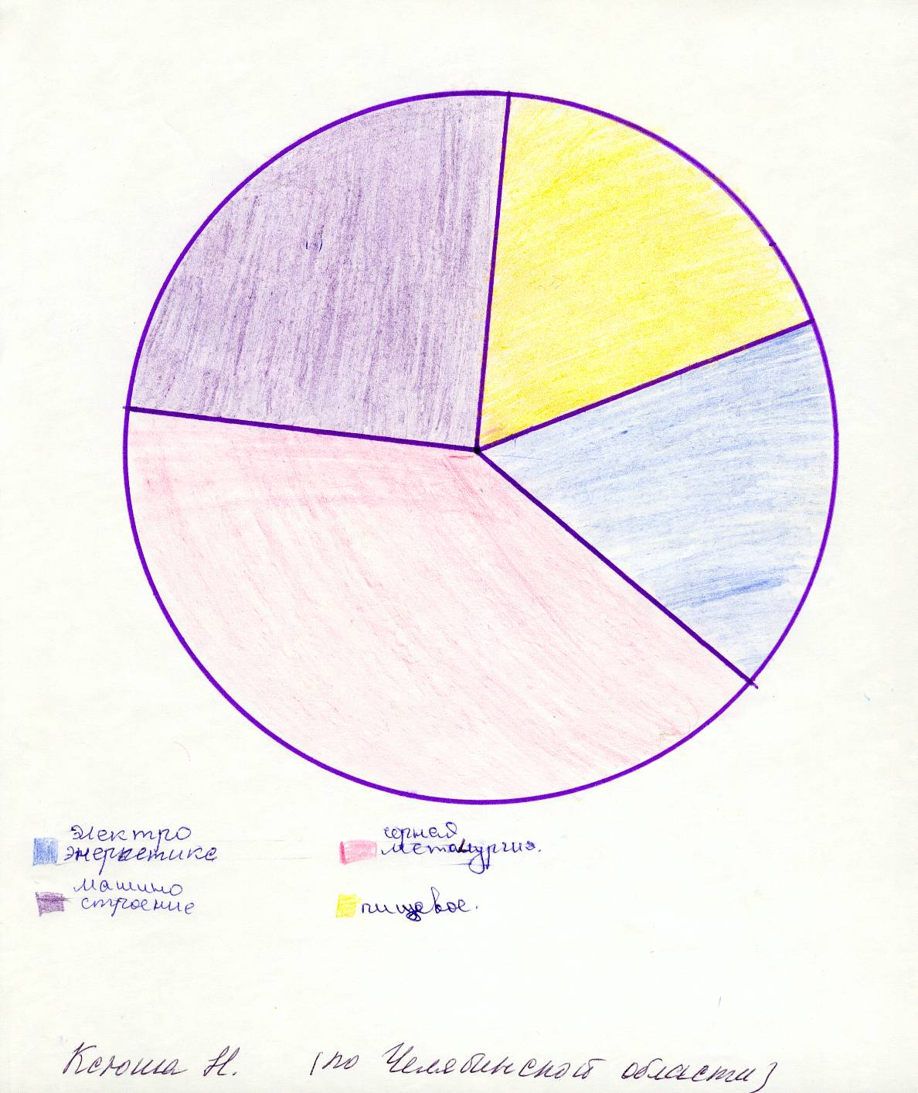
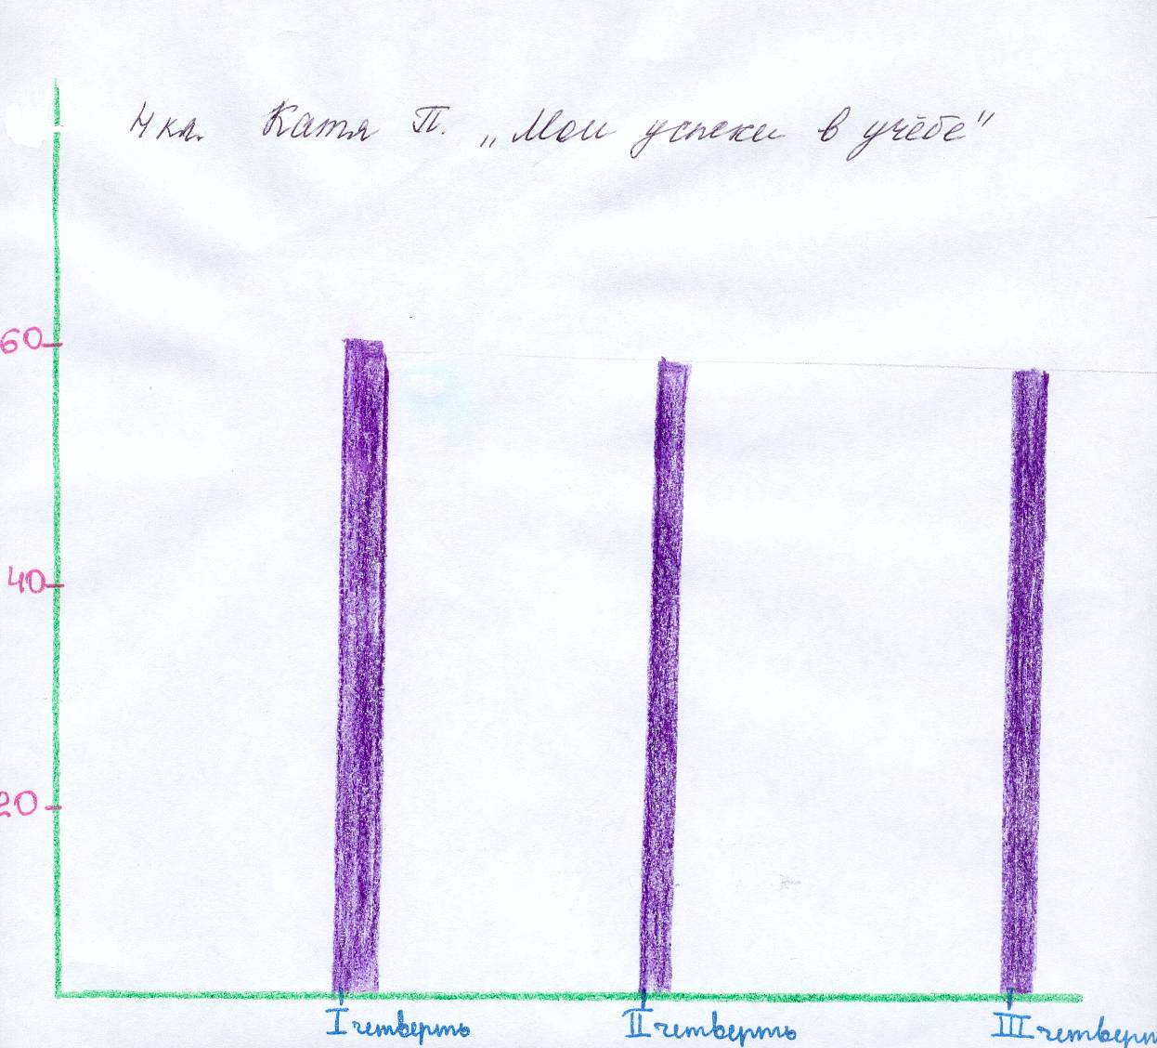
VIII Дом. задание: ребята у которых есть компьютеры, тренируются в построении диаграмм, остальные построят диаграмму на листочках по итогам своей учебы, например, за апрель показать в сравнении отметки.

